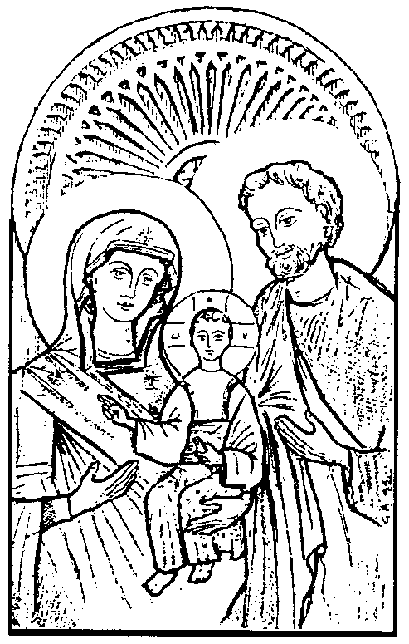
Arcidiocesi di Modena-Nonantola

Ufficio Famiglia

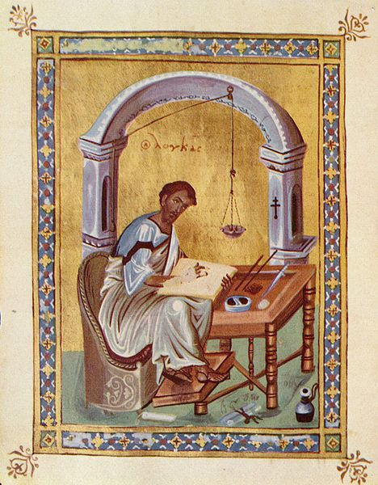
Miniatura del X secolo raffigurante Luca evangelista

La Parabola del Padre Misericordioso

Introduce
Don Erio Castellucci
Arcivescovo di Modena-Nonantola

SCHEDA n. 160

ASCOLTIAMO LA PAROLA
Lc..15,11-32
Disse ancora Gesù: «Un uomo aveva due figli. ¹²Il più giovane dei due disse al padre: «Padre, dammi la parte di patrimonio che mi spetta». Ed egli divise tra loro le sue sostanze. ¹³Pochi giorni dopo, il figlio più giovane, raccolte tutte le sue cose, partì per un paese lontano e là sperperò il suo patrimonio vivendo in modo dissoluto. ¹⁴Quando ebbe speso tutto, sopraggiunse in quel paese una grande carestia ed egli cominciò a trovarsi nel bisogno. ¹⁵Allora andò a mettersi al servizio di uno degli abitanti di quella regione, che lo mandò nei suoi campi a pascolare i porci. ¹⁶Avrebbe voluto saziarsi con le carrube di cui si nutrivano i porci; ma nessuno gli dava nulla. ¹⁷Allora ritornò in sé e disse: «Quanti salariati di mio padre hanno pane in abbondanza e io qui muoio di fame! ¹⁸Mi alzerò, andrò da mio padre e gli dirò: Padre, ho peccato verso il Cielo e davanti a te; ¹⁹non sono più degno di essere chiamato tuo figlio. Trattami come uno dei tuoi salariati». ²⁰Si alzò e tornò da suo padre.
Quando era ancora lontano, suo padre lo vide, ebbe compassione, gli corse incontro, gli si gettò al collo e lo baciò. ²¹Il figlio gli disse: «Padre, ho peccato verso il Cielo e davanti a te; non sono più degno di essere chiamato tuo figlio». ²²Ma il padre disse ai servi: «Presto, portate qui il vestito più bello e fateglielo indossare, mettetegli l'anello al dito e i sandali ai piedi. ²³Prendete il vitello grasso, ammazzatelo, mangiamo e facciamo festa, ²⁴perché questo mio figlio era morto ed è tornato in vita, era perduto ed è stato ritrovato». E cominciarono a far festa.
²⁵Il figlio maggiore si trovava nei campi. Al ritorno, quando fu vicino a casa, udì la musica e le danze; ²⁶chiamò uno dei servi e gli domandò che cosa fosse tutto questo. ²⁷Quello gli rispose: «Tuo fratello è qui e tuo padre ha fatto ammazzare il vitello grasso, perché lo ha riavuto sano e salvo». ²⁸Egli si indignò, e non voleva entrare. Suo padre allora uscì a supplicarlo. ²⁹Ma egli rispose a suo padre: «Ecco, io ti servo da tanti anni e non ho mai disobbedito a un tuo comando, e tu non mi hai mai dato un capretto per far festa con i miei amici. ³⁰Ma ora che è tornato questo tuo figlio, il quale ha divorato le tue sostanze con le prostitute, per lui hai ammazzato il vitello grasso». ³¹Gli rispose il padre: «Figlio, tu sei sempre con me e tutto ciò che è mio è tuo; ³²ma bisognava far festa e rallegrarsi, perché questo tuo fratello era morto ed è tornato in vita, era perduto ed è stato ritrovato»».

MEDITIAMO LA PAROLA
Intervento di Mons. Castellucci

La prima domanda che ci facciamo davanti a questo brano è: ma questa parabola è vera? Dio è veramente così?
Se è vera….è interessante!!! Il nostro rischio è di non stupirci più davanti alla Parola di Dio, di…sbadigliare invece di meravigliarci! Ci manca il senso di “novità” del vangelo, il senso di stupore…
Cerchiamo oggi di declinare questo brano per la coppia, per la famiglia.
Possiamo, per meglio comprenderlo, dividerlo in cinque scene:
- LA LIBERTA’.
Il Padre non si offende per l’andata via di casa del figlio minore. Il diritto a ricevere la parte di eredità spettava al figlio solo in casi ben definiti: nel caso di morte del padre, nel caso di primogenitura, nel caso il figlio si sposasse….ma nessuna di queste condizioni è avvenuta nel racconto.
Perchè allora il padre non la impedisce? Per la libertà con cui si rapporta al figlio, a noi: non trattandoci da robot o burattini, ma rispettando la (reciproca) libertà, libertà anche di sbagliare! In realtà per quel figlio il padre era davvero come già morto… tanto è diventato indifferente a tutto. Al figlio interessa solo andare via, e lo fa con euforia, assaporando la libertà perché sente pesante la casa del padre.
- La seconda è una scena di DESOLAZIONE del figlio.
Desolazione in tutti gli aspetti della sua persona.
Ci richiama alla mente Genesi 1 : Adamo ed Eva, mangiando
il frutto di quell’albero, vivono lo stesso isolamento: con Dio,
con gli altri, col mondo, con se stessi…Così l’uomo fugge
davanti a Dio, accusa la donna, la nudità emerge, il rapporto
con se stesso è ferito, il mondo diventa terra di spine, cardi,
entrano la fatica ed il dolore nel parto.
Queste quattro relazioni sono di nuovo ferite nella Parabola:
- la lontananza dal padre
- lo sfruttamento da parte degli altri
3.la “concorrenza” perfino coi maiali, per poter mangiare 4.la tristezza(rientrò in se stesso)

Il peccato ha in sé la sua punizione.

- LA DECISIONE di tornare. Il CALCOLO.
Il giovane non si pente, ma prepara la scusa per sembrare pentito. Lui calcola….”Io qui muoio di fame….Allora andrò!”
Ufficialmente è pentitissimo, ma non dal profondo del cuore!

- Ma al padre interessa NON la cenere in testa, ma
che il figlio ritorni! Quella congiunzione “ma” avversativa del v.20 (ripetuta anche nel v.22 e nel 30) indica che il padre non chiede istintivamente interessi, o vendetta, o giustizia! Allora si potrebbe ipotizzare il condono (“mettiamoci una pietra sopra”), ma il padre non fa neppure così…
Il padre usa il cuore, e fa una cosa inimmaginabile: organizza una Festa sulla base del perdono!
Questo livello è solo frutto della Grazia: far festa sulle ceneri di un’offesa!!
Il padre non si rassegna alla lontananza del figlio: la parola in ebraico che esprime le sue viscere di compassione, viscere materne, esprime al tempo stesso i movimenti del bambino nel ventre della madre! Il figlio è “interno” a lui!
Il padre “gli corse incontro” : erano gli schiavi che correvano, i padroni “incedevano”; “gli si gettò al collo e lo baciò!””(v.20). E’ un amore che spiazza! Il figlio sarà rimasto colpito, perché si aspettava, anzi temeva, ben altro!!!!
“Ma il Padre disse ai suoi servi…”: non gli interessavano le scuse del figlio….

- Inizia la FESTA! Veste, anello, calzari, vitello grasso: tutto
questo era il rito dell’investitura del Principe! E’ incredibile per la giustizia umana!
Il padre non chiede natura, numero e genere del peccato(come si usava in passato per la Confessione!).
In famiglia occorre cercare di ridarsi fiducia, non “metterci una pietra sopra”, ma tornare ad essere “Il Principe” dell’altro!
Infine c’è il figlio maggiore: assomiglia tanto al Fariseo nella Parabola successiva del vangelo di Luca, cioè alla persona eticamente ineccepibile(Lc.18, 9-14).
“Sei un padre ingiusto!”…sembra accusare.
“Suo padre allora uscì a supplicarlo” (v.28b) : il padre “esce” per la seconda volta, per ascoltare il figlio maggiore.
«Figlio, tu sei sempre con me e tutto ciò che è mio è tuo!”
Questa è la grande fortuna! Se non arriviamo alla gioia di essere in casa del padre, non lo abbiamo capito!
La cosa più importante è la nostra relazione con Dio, solo dopo viene l’osservanza delle regole, che sono dentro la relazione, quasi a custodirla.
Se non c’è la relazione, le regole sono solo un peso….
Quello che premeva al padre era che il figlio fosse nuovo, tornato in vita!

DOMANDE PER NOI

- Cosa significa in famiglia perdonarsi?

- A quale livello di perdono arriviamo? A “metterci una pietra sopra”?

- Pregando insieme, cerchiamo di far ripartire la relazione?

- Ci trasciniamo i risentimenti?

- Cosa facciamo più fatica a perdonare?

- Quando abbiamo MANIFESTATO il perdono tra noi?

PREGHIAMO
Signore Gesù Cristo,
oggi ti chiedo di poter perdonare
tutte le persone della mia vita.

So che tu me ne darai la forza.

Ti ringrazio perchè tu mi ami
più di quanto io non ami me stesso;
e perchè tu vuoi la mia felicità e il mio ritorno
più di quanto non lo desideri io.

Signore Gesù,
voglio essere liberato dal risentimento,
dall'a tristezza e dal calcolo
e ti chiedo in particolare la grazia
di perdonare la persona che mi ha fatto
soffrire più di ogni altra
(mio marito/mia moglie/mio figlio…..),
e che mi riesce così difficile perdonare,
consapevole che solo attraverso il perdono
può tornare la pace nel mio cuore
aprendo così la strada
alla possibilità di una riconciliazione.
Amen.

CANTO: Apri le tue braccia

Hai cercato la libertà lontano,
hai trovato la noia e le catene,
hai vagato senza via, solo con la tua fame.

Apri le tue braccia, corri incontro al Padre,
oggi la sua casa sarà in festa per te. (2v)

Se vorrai spezzare le catene,
troverai la strada dell'amore,
la tua gioia canterai: questa è la libertà.

I tuoi occhi ricercano l'azzurro,
c'è una casa che aspetta il tuo ritorno
e la pace tornerà: questa è la libertà.

